 | CENTRO EDUCACIONAL ESPAÇO INTEGRADO  Ensino Médio  Aluno (a): _______________________________________________________________  Série: Turma:_____ Data: _____________________  Disciplina: Professor(a): | NOTA:  _______

Exercícios de fixação

1) A terça parte do suplemento de um ângulo aumentada de 28º é igual ao complemento do mesmo ângulo. Calcular o ângulo.
a) 1º
b) 2º
c) 3º
d) 4º
e) 6º

2) Dois ângulos opostos pelo vértice são expressos em graus respectivamente, por 5x + 2º e 2x + 44º. Determinar o valor desses ângulos.
a) 48º
b) 14º
c) 70º
d) 28º
e) 72º

3) Na figura abaixo, determine o valor de θ, sabendo-se que r // t.

a) 30º  b) 135º  c) 65º  d) 85º  e) 75º | 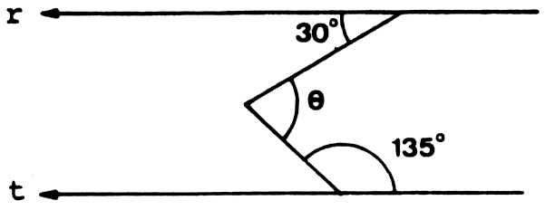

4) O polígono regular convexo em que o n° de lados é igual ao n° de diagonais é o:
a) dodecágono.
b) pentágono.
c) decágono.
d) hexágono.
e) heptágono.

5) A soma das medidas dos ângulos internos de um polígono regular é 2160º. Determine o número de diagonais que não passam pelo seu centro.
a) 7
b) 14
c) 35
d) 70
e) 77

6) Determine x nos casos abaixo:
a)
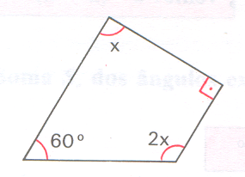

b)
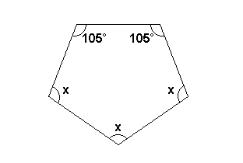
c)
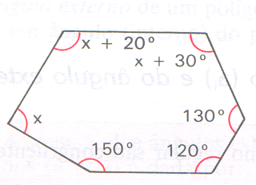

7) Calcular o número de diagonais do octógono.
a) 30
b) 50
c) 20
d) 14
e) 9

8) As retas t e s são paralelas. A medida do ângulo x, em graus, é:
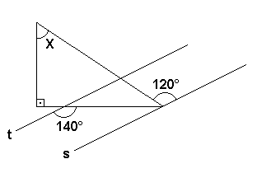
a) 30
b) 40
c) 50
d) 60
e) 70

9) Determine a medida do ângulo x na figura abaixo, sabendo que r//s.

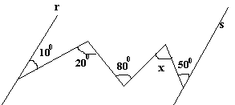

Exercícios propostos

1) Qual é o polígono convexo em que a soma dos ângulos internos é 1080°?

2) A soma dos ângulos internos de um polígono regular é 2880°. Determine:
a) O número de lados do polígono.
b) A medida do ângulo interno do polígono.
c) A medida do ângulo externo do polígono.
d) O número de diagonais do polígono.

3) Determine a medida do ângulo agudo formado pelos prolongamentos dos lados AB e CD de um polígono regular ABCD... de 20 lados.

4) Um polígono regular tem 20 diagonais. Determine a medida, em graus, de um de seus ângulos internos.

